
责任编辑：孙文娟
电 话：86-18513790712
传 真：86-010-85725399
编辑邮箱：sunwj@chinaccm.com
地址：北京市朝阳区高碑店东区B8-1

沥青月报

2019年3月

目 录

一、7月上游市场动态 - 3 -
1.1 纽约WTI和ICE布伦特原油&新加坡杜里原油&180CST市场价格 - 3 -
1.2 国产重交沥青与国际原油价格对比图 - 3 -
1.3 国产重交沥青与新加坡杜里原油价格对比图 - 4 -
1.4 国产重交沥青与新加坡燃料油180CST&380CST价格对比图 - 4 -
1.5 国际原油市场评述及短期预测 - 5 -
二、7月进口沥青价格及船运动态 - 6 -
2.1 散装进口沥青到岸价 （单位：美元/吨） - 6 -
2.2 散装进口沥青离岸价（单位：美元/吨） - 6 -
2.3 进口沥青船运费估价（单位：美元/吨） - 6 -

[装置动态]：国内沥青主要生产企业装置动态 - 7 -
三、7月沥青价格及市场行情 - 7 -
3.1 国内炼厂沥青价格月报表 - 7 -
3.2 国内炼厂各型号沥青历月平均价格走势图 - 10 -
3.3 7月国内沥青市场小结 - 11 -

一、7月上游市场动态

1.1 纽约WTI和ICE布伦特原油&新加坡杜里原油&180CST市场价格
日期 | 国际原油收盘价 |  | 新加坡 | 新加坡燃料油
日期 | WTI | 布伦特 | 杜里原油 | 180CST | 380CST
2020年7月均价 | 40.83 | 43.33 | 47.99 | 145.15 | 257.98
2020年6月均价 | 38.27 | 40.37 | 43.37 | 121.11 | 223.22
2020年5月均价 | 28.16 | 30.57 | 34.58 | 2646.03 | 163.72
2020年3月均价 | 30.92 | 33.38 | 43.39 | 118.82 | 198.54
2020年2月均价 | 51.09 | 55.94 | 64.44 | 206.47 | 301.22
2020年1月均价 | 57.83 | 63.72 | 73.04 | 229.94 | 332.38
2019年12月均价 | 59.75 | 65.13 | 72.26 | 144.54 | 276.87
2019年11月均价 | 57.07 | 62.86 | 68.76 | 135.96 | 258.31
2019年10月均价 | 54 | 59.67 | 65.49 | 156.29 | 295.69
2019年9月均价 | 57.119 | 62.613 | 67.925 | 196.2 | 410.98
2019年8月均价 | 54.83 | 59.23 | 55.28 | 208.79 | 351.99
2019年5月均价 | 60.87 | 70.31 | 58.98 | 421.44 | 419.61
2019年4月均价 | 63.5 | 72.04 | 66.16 | 440.21 | 442.46
1.WTI-纽约商品交易所期货首月价,布伦特-伦敦国际石油交易所期货首月结算价
2.新加坡杜里原油为环太平洋现货价，单位：美元/桶
3.新加坡180CST和380CST高硫燃料油单位：美元/吨

国产重交沥青与国际原油价格对比图
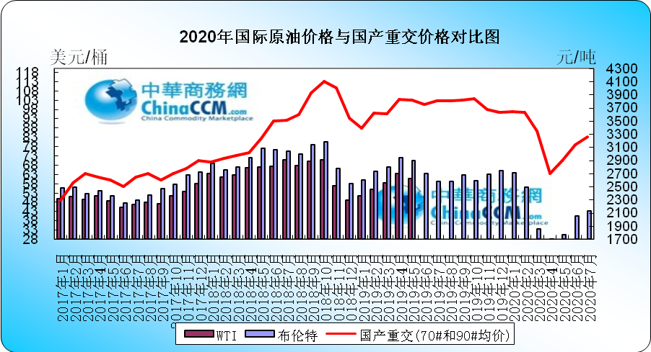

1.3 国产重交沥青与新加坡杜里原油价格对比图
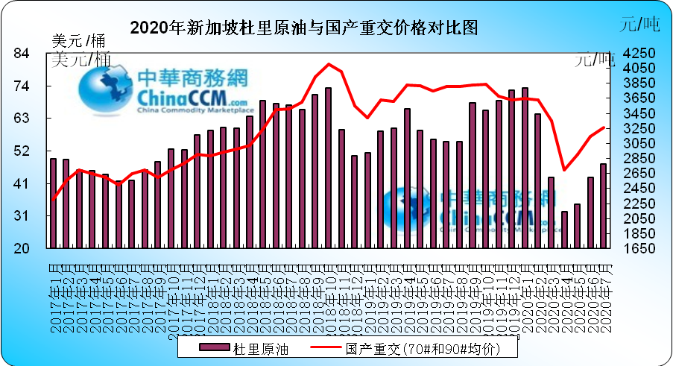

1.4 国产重交沥青与新加坡燃料油180CST&380CST价格对比图
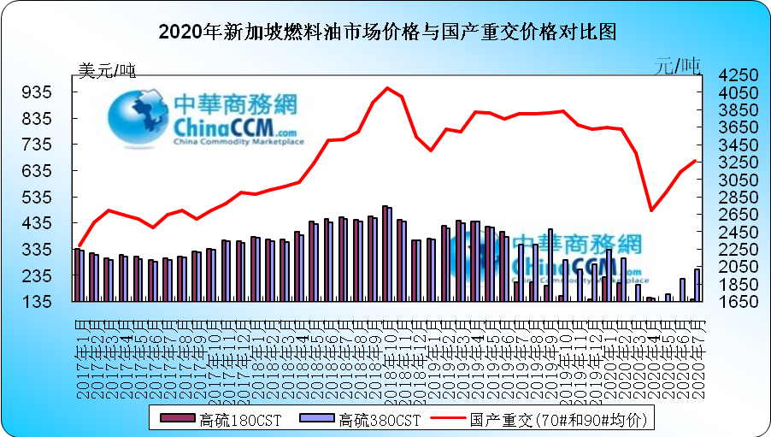

国际原油市场评述及短期预测
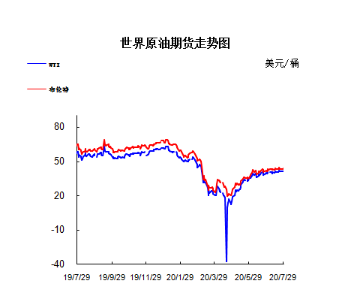

本月美国WTI原油原油价格在41.04-41.29美元/桶。布伦特原油价格在43.22-43.75美元/桶震荡。周内国际油价平稳走势。美国上周API、EIA原油库存均出人意料地出现大幅下降，而在新冠肺炎疫情爆发几个月后，有迹象显示燃料需求出现改善，令交易员感到鼓舞，油价周三(7月29日)小幅收涨：美国WTI原油9月期货收涨0.23美元，报41.27美元/桶，涨幅0.6%;布伦特原油9月期货上涨0.53美元，涨幅1.2%，报43.41美元/桶。基本面利好因素：北京时间周三晚间，美国能源信息署(EIA)公布的数据显示，截至7月24日当周，EIA原油库存减少1061.10万桶，预期减少17.1万桶，前值增加489.2万桶;精炼油库存实际公布增加50.30万桶，预期增加53.4万桶，前值增加107.4万桶。北京时间周三，美国石油协会(API)公布的数据显示，截至7月24日当周，API原油库存大幅减少682.9万桶至5.31亿桶，此前一周出乎意料地增加了754.4万桶;美国上周原油进口减少130万桶/日。尽管API数据显示美国原油库存降幅大于市场预期，但考虑到上周数据录得意外大幅增加，且汽油的消费需求亦存疑，市场情绪喜忧参半。Tyche Capital分析师认为，目前无论是驾驶还是航空业，对原油的需求都存在明显的减弱。美国参议院共和党人于周一下午公布了一项新的1万亿美元新冠援助计划提案。该提案除了将把联邦失业保险金设定在工人以前工资的70%，以取代本周停止支付的600美元/周的失业金，将允许收入下降超过50%的小企业申请第二笔工资保护计划贷款，提供1050亿美元帮助学校在秋季重新开学，其中包括160亿美元，用于帮助各州提高新冠病毒的检测能力。道明证券指出，鉴于美国的产量尚未出现进一步下降，而未来几周美国的需求增长速度可能有所改善，且美国政府已开始认真鼓励使用口罩等措施，以限制新冠病毒的传播，油价料逐步涨回交易区间的顶部，预计短期内将交投于38美元至42美元区间，然后进一步涨向44美元。基本面利空因素：北京时间周三晚间，美国能源信息署(EIA)公布的数据显示，截至7月24日当周，EIA汽油库存增加65.40万桶，预期减少119.6万桶，前值减少180.2万桶。北京时间周三，美国石油协会(API)公布的数据显示，截至7月24日当周，库欣原油库存增加114.4万桶，高于前值增加71.6万桶;精炼油库存增加18.7万桶，高于此前预期的减少33.3万桶，以及减少135.7万桶的前值;汽油库存增加108.3万桶，远高于此前预期的减少96.7万桶以及减少201.9万桶的前值。API数据公布后，美、布两油短线小幅下挫。FlightRadar周一公布的数据显示，过去两周，商用航空的燃油需求也出现下降，而自4月底以来一直在上升。上周，美国西南航空和美国航空等多家美国航空公司缩减了航班计划，以增加秋季航班的运力。而美国政府决定对从西班牙返回的旅客实施隔离限制，这一决定势必会破坏原本只能部分恢复的航班。除此之外，摩根大通分析师预计，近期内美国石油产量将小幅增长，如果可能是短暂的，这一预期也得到了美国油服公司贝克休斯上周五发布的数据的证实。该数据显示，自3月份以来，石油钻井总数首次出现增长，但总钻井总数仍较两年前的峰值下降了近80%。对全世界许多国家和地区来说，第二波新冠肺炎疫情已从威胁变成了现实。欧盟、日本、美国和其他一些国家和地区承认遭遇了新疫情。这些国家的政府已重新开始实施隔离措施、从疫区紧急撤离人口并开展病毒检测。专家认为，新一波疫情的暴发让世界经济快速恢复的前景化为泡影。这意味着，世界能源需求将继续减少，未来油价将继续下滑。
预测下月WTI油价将触及40-42美元/桶，布油在之后几个月触及42-44美元/桶。

二、7月进口沥青价格及船运动态

2.1 散装进口沥青到岸价 （单位：美元/吨）
国家/地区 | 地区名称 | 产品名称 | 价格类型 | 最低价 | 最高价
新加坡 | 华南 | 沥青 | 到岸价 | 385 | 395
新加坡 | 华东 | 沥青 | 到岸价 | 405 | 415
新加坡 | 东北 | 沥青 | 到岸价 | 405 | 415
南韩 | 华南 | 沥青 | 到岸价 | 350 | 360
南韩 | 华东 | 沥青 | 到岸价 | 340 | 350
南韩 | 东北 | 沥青 | 到岸价 | 340 | 350
泰国 | 华南 | 沥青 | 到岸价 | 375 | 385
泰国 | 华东 | 沥青 | 到岸价 | 395 | 405
泰国 | 东北 | 沥青 | 到岸价 | 395 | 405

2.2 散装进口沥青离岸价（单位：美元/吨）

国家/地区 | 产品名称 | 价格类型 | 最高价 | 最低价
新加坡 | 沥青 | 离岸价 | 360 | 350
南韩 | 沥青 | 离岸价 | 330 | 320
泰国 | 沥青 | 离岸价 | 365 | 355
马来西亚 | 沥青 | 离岸价 | 330 | 320

2.3 进口沥青船运费估价（单位：美元/吨）
船型 | 航 线 | 上周末价格 | 本周末价格 | 价格单位
2000-4000吨级沥青船 | 南韩—黄埔 | 52.0-57.0 | 52.0-57.0 | 美元/吨
2000-4000吨级沥青船 | 南韩—上海 | 30.0-35.0 | 30.0-35.0 | 美元/吨
2000-4000吨级沥青船 | 新加坡—黄埔 | 45.0-48.0 | 45.0-48.0 | 美元/吨
2000-4000吨级沥青船 | 新加坡—上海 | 65.0-70.0 | 65.0-70.0 | 美元/吨

[装置动态]：国内沥青主要生产企业装置动态（截止到7月24日当周）
美元/吨
品质 | 来源地 | 报价类型 | 地区 | 上周末价格 | 本周末价格
散装沥青 | 新加坡 | CIF | 华南 | 385-395 | 385-395
散装沥青 | 新加坡 | CIF | 华东 | 405-415 | 405-415
散装沥青 | 新加坡 | CIF | 北方 | 405-415 | 405-415
散装沥青 | 韩国 | CIF | 华南 | 350-360 | 365-375
散装沥青 | 韩国 | CIF | 华东 | 340-350 | 355-365
散装沥青 | 韩国 | CIF | 北方 | 340-350 | 355-365
散装沥青 | 泰国 | CIF | 华南 | 355-365 | 375-385
散装沥青 | 泰国 | CIF | 华东 | 375-385 | 395-405
散装沥青 | 泰国 | CIF | 北方 | 375-385 | 395-405
散装沥青 | 新加坡 | FOB |  | 320-330 | 320-330
散装沥青 | 韩国 | FOB |  | 305-315 | 320-330
散装沥青 | 泰国 | FOB |  | 310-320 | 330-340
散装沥青 | 马来西亚 | FOB |  | 310-320 | 320-330
韩国市场：韩国沥青8月份船货华东到岸价355-365美元/吨，人民币完税价2960-3040元/吨。
新加坡市场：新加坡沥青8月船货部分高端华南到岸价385-395美元/吨左右，人民币完税价3040-3140元/吨。
马来西亚/泰国：马来西亚KBC沥青8月份华南到岸价365-375美元/吨左右，完税价约2950元/吨左右。泰国IRPC沥青签订的8月船货华南到岸价约375-385美元/吨，完税价2980元/吨左右。

三、7月沥青价格及市场行情

3.1 国内炼厂沥青价格月报表
备注说明：1.以下价格为厂家出厂报价，实际出厂成交价格低于出厂报价，具体请与厂家联系；或者请参看
省份 | 生产厂家 | 产品名称 | 规格 | 7月31日 | 7月24日 | 价格涨跌 | 备注 | 价格类型
上海 | 上海石化 | 重交沥青 | A级(70#,90#) | 3480 | 3400 | 80 | 结算价同步上调80元/吨，不含装车费20元/吨 | 出厂价
北京 | 燕山石化 | 普通沥青 | 非标(70#,90#) | 0 | 0 | 0 | 无货 | 出厂价
北京 | 燕山石化 | 重交沥青 | 70# | 0 | 0 | 0 | 30#沥青价格2620元/吨挂牌价，不含装车费20 | 出厂价
四川 | 中海四川 | 改性沥青 | SBS | 4400 | 4300 | 100 | SBS改性沥青挂牌价 | 出厂价
四川 | 中海四川 | 重交沥青 | 70#,90# | 3750 | 3650 | 100 | 110#A沥青挂牌价持稳3850元/吨 | 出厂价
四川 | 盛马化工 | 普通沥青 | 100#,140# | 0 | 0 | 0 | 停止生产。 | 出厂价
四川 | 盛马化工 | 普通沥青 | 防水卷材 | 0 | 0 | 0 | 停止生产。 | 出厂价
山东 | 东昌化工 | 建筑沥青 | 10# | 0 | 0 | 0 | 停产 | 出厂价
山东 | 中海沥青 | 改性沥青 | SBS | 0 | 0 | 0 |  | 出厂价
山东 | 中海沥青 | 改性沥青 | 胶粉 | 0 | 0 | 0 | 停产 | 出厂价
山东 | 中海沥青 | 普通沥青 | 200# | 0 | 0 | 0 | 暂无（中） | 出厂价
山东 | 中海沥青 | 重交沥青 | 70#,90# | 3400 | 3400 | 0 | 中海滨州AH-70#、90#A | 出厂价
山东 | 中海油青岛 | 重交沥青 | 110# | 0 | 0 | 0 | 大户成交优惠。70#重交沥青无货。成交优惠。 | 出厂价
山东 | 中海油青岛 | 重交沥青 | 70# | 3450 | 3450 | 0 | 中海油营口AH-90#A | 出厂价
山东 | 京润化工 | 建筑沥青 | 10# | 0 | 0 | 0 | 装置目前检修 | 出厂价
山东 | 华义工贸 | 建筑沥青 | 10# | 0 | 0 | 0 | 目前装置停工，库存无量。 | 出厂价
山东 | 山东金石 | 改性沥青 | SBS | 4640 | 4640 | 0 | SBR改性沥青开单价格4440元/吨 | 出厂价
山东 | 山东金石 | 重交沥青 | 70# | 0 | 0 | 0 | 挂牌价 | 出厂价
山东 | 山东金石 | 重交沥青 | 90# | 0 | 0 | 0 | 挂牌价 | 出厂价
山东 | 广饶英涛 | 建筑沥青 | 10# | 0 | 0 | 0 | 无货 | 出厂价
山东 | 济南炼厂 | 普通沥青 | 100# | 2730 | 2730 | 0 | AH-90沥青挂牌价 | 出厂价
山东 | 淄博国群 | 建筑沥青 | 10# | 0 | 0 | 0 | 停产 | 出厂价
山东 | 清源石化 | 建筑沥青 | 10# | 0 | 0 | 0 | 沥青停产无量 | 出厂价
山东 | 清源石化 | 重交沥青 | 70#,90# | 0 | 0 | 0 | 沥青停产无量 | 出厂价
山东 | 滨阳燃化 | 重交沥青 | 70#,90# | 2750 | 2750 | 0 | 合同价优惠，日产量2000吨左右 | 出厂价
山东 | 潍坊弘润 | 重交沥青 | 70#,90# | 3600 | 3600 | 0 | 中化弘润70#A沥青挂牌价 | 出厂价
山东 | 金源工贸 | 建筑沥青 | 10# | 2770 | 2770 | 0 | 金源工贸 | 出厂价
山东 | 鑫博工贸 | 建筑沥青 | 10# | 2550 | 2550 | 0 | 鑫博工贸10#建筑（中） | 出厂价
山东 | 青岛炼化 | 重交沥青 | 70#,90# | 3080 | 3030 | 50 | 70#A沥青挂牌价 | 出厂价
山东 | 鲁清化工 | 建筑沥青 | 10# | 0 | 0 | 0 | 停产无量 | 出厂价
山东 | 齐鲁石化 | 建筑沥青 | 10# | 0 | 0 | 0 | 防水卷材沥青无货，暂无报价 | 出厂价
山东 | 齐鲁石化 | 重交沥青 | 70#,90# | 3450 | 3400 | 50 | 挂牌价，不含装车费20 | 出厂价
山东 | 龙源石化 | 建筑沥青 | 10# | 2600 | 2500 | 100 | 龙源化工10#建筑 | 出厂价
广东 | 三水三泰 | 建筑沥青 | 10# | 0 | 0 | 0 | 目前装置停工，具体开工日期尚不确定。 | 出厂价
广东 | 中油高富 | 重交沥青 | 70#,90# | 3400 | 3350 | 50 | 50#A沥青挂牌价持稳3500元/吨 | 出厂价
广东 | 佛山富腾 | 重交沥青 | 90# | 0 | 0 | 0 |  | 出厂价
广东 | 华鸿油品 | 重交沥青 | 70#,90# | 0 | 0 | 0 | 停产 | 出厂价
广东 | 广州石化 | 重交沥青 | 70# | 3350 | 3300 | 50 | 不含装车费30元/吨 | 出厂价
广东 | 广州石化 | 重交沥青 | 90# | 3250 | 3200 | 50 | AH-90#B（中） | 出厂价
广东 | 茂名石化 | 重交沥青 | A级(70#,90#) | 3400 | 3350 | 50 | 汽运挂牌价，不含装车费30 | 出厂价
广东 | 茂名石化 | 重交沥青 | B级(70#,90#) | 3370 | 3300 | 70 | 茂名石化火运(70#,90#,A级) | 出厂价
新疆 | 克拉玛依 | 普通沥青 | 100#,140#,180# | 0 | 0 | 0 | 按需生产 | 出厂价
新疆 | 克拉玛依 | 重交沥青 | 70#,90#,110#, | 3850 | 3850 | 0 | 疆外挂牌价格3800元/吨， | 出厂价
新疆 | 塔河石化 | 普通沥青 | 100# | 3000 | 3000 | 0 | 60#沥青挂牌价 | 出厂价
新疆 | 塔河石化 | 重交沥青 | 90# | 3230 | 3230 | 0 | 挂牌价，不含装车费26 | 出厂价
新疆 | 新疆天源 | 普通沥青 | 100#,140#,180# | 0 | 0 | 0 | 暂无报价 | 出厂价
新疆 | 新疆天源 | 重交沥青 | 70#,90#,110# | 0 | 0 | 0 | 暂时无货 | 出厂价
新疆 | 新疆金石 | 改性沥青 | SBR | 0 | 0 | 0 | 挂牌价 | 出厂价
新疆 | 新疆金石 | 改性沥青 | SBS | 0 | 0 | 0 | 挂牌价 | 出厂价
新疆 | 新疆金石 | 重交沥青 | 70#,90# | 0 | 0 | 0 | 无货 | 出厂价
江苏 | 中油兴能 | 乳化沥青 | PC-2 | 0 | 0 | 0 |  | 出厂价
江苏 | 中油兴能 | 改性沥青 | SBS I-C | 0 | 0 | 0 |  | 出厂价
江苏 | 中油兴能 | 改性沥青 | SBS I-D | 0 | 0 | 0 |  | 出厂价
江苏 | 中油兴能 | 重交沥青 | 70#,90# | 3500 | 3400 | 100 | 70#A沥青挂牌价 | 出厂价
江苏 | 中油阿尔法 | 重交沥青 | 70#,90# | 3480 | 3400 | 80 | 阿尔法 | 出厂价
江苏 | 中海泰州 | 改性沥青 | SBS I-C | 0 | 0 | 0 |  | 出厂价
江苏 | 中海泰州 | 改性沥青 | SBS I-D | 0 | 0 | 0 |  | 出厂价
江苏 | 中海泰州 | 重交沥青 | 70#,90# | 0 | 0 | 0 | 炼厂日产1600吨左右 | 出厂价
江苏 | 恒圣石油 | 改性沥青 | SBS | 0 | 0 | 0 | 无货 | 出厂价
江苏 | 恒圣石油 | 重交沥青 | 70#,90# | 0 | 0 | 0 | 无货 | 出厂价
江苏 | 扬子石化 | 重交沥青 | 70# | 3470 | 3390 | 80 | 结算价同步上调120元/吨，不含装车费20元/吨 | 出厂价
江苏 | 江阴宝利 | 改性沥青 | SBS | 0 | 0 | 0 | 暂无 | 出厂价
江苏 | 江阴宝利 | 重交沥青 | 70# | 3530 | 3450 | 80 | 江阴阿尔法AH-70#A（中） | 出厂价
江苏 | 泰州石化 | 普通沥青 | 180# | 0 | 0 | 0 |  | 出厂价
江苏 | 泰州石化 | 重交沥青 | 90# | 3200 | 3200 | 0 | 泰州石化70#A90#A沥青挂牌价 | 出厂价
江苏 | 金海宏业 | 重交沥青 | 70#,90# | 0 | 0 | 0 | 12月6日停产无量 | 出厂价
江苏 | 金陵石化 | 重交沥青 | A级(70#,90#) | 3480 | 3400 | 80 | 汽运挂牌价，不含装车费20 | 出厂价
江西 | 九江石化 | 普通沥青 | 60# | 2780 | 2730 | 50 | 结算价优惠，不含装车费25元/吨及管输费8元/吨 | 出厂价
江西 | 九江石化 | 重交沥青 | B级(70#,90#) | 0 | 0 | 0 |  | 出厂价
河北 | 中油秦皇岛 | 改性沥青 | SBS | 0 | 0 | 0 | 暂停报价 | 出厂价
河北 | 中油秦皇岛 | 重交沥青 | 70#,90# | 3500 | 3500 | 0 | 合同价同步上调100元/吨，沥青日产量1000吨左右，出货平稳 | 出厂价
河北 | 光大沥青 | 建筑沥青 | 10# | 0 | 0 | 0 | 停产 | 出厂价
河北 | 沧州威亚 | 重交沥青 | 70#,90# | 0 | 0 | 0 | 无货 | 出厂价
河北 | 河北明鑫 | 重交沥青 | 70#,90# | 0 | 0 | 0 | 停产 | 出厂价
河北 | 炼化华雨 | 重交沥青 | 70#,90# | 0 | 0 | 0 | 无货 | 出厂价
河北 | 葆通公路 | 重交沥青 | 70#,90# | 0 | 0 | 0 | 无货 | 出厂价
河北 | 通达石化 | 建筑沥青 | 10# | 2700 | 2700 | 0 | 成交优惠，均带沥青票。 | 出厂价
河北 | 通达石化 | 普通沥青 | 100# | 0 | 0 | 0 | 无货，暂不报价 | 出厂价
河北 | 通达石化 | 重交沥青 | 70#,90# | 0 | 0 | 0 | 无货，暂不报价 | 出厂价
河北 | 金锐石油 | 建筑沥青 | 10# | 0 | 0 | 0 | 暂无报价 | 出厂价
河北 | 黄骅港伦特 | 改性沥青 | SBS | 3600 | 3600 | 0 | 大户成交优惠 | 出厂价
河北 | 黄骅港伦特 | 改性沥青 | 胶粉 | 0 | 0 | 0 | 停产 | 出厂价
河北 | 黄骅港伦特 | 重交沥青 | 70#,90# | 2900 | 2900 | 0 | 河北伦特石油 | 出厂价
河北 | 黄骅燕捷 | 重交沥青 | 70#,90# | 2900 | 2900 | 0 | BS改性沥青挂牌价上调至3700元/吨，按需生产，库存中低，4月沥青产量1万吨，3月沥青产量0.9万吨，2月沥青产量0.2万吨。 | 出厂价
河南 | 洛阳石化 | 普通沥青 | 100# | 2720 | 2720 | 0 | 结算价优惠，不含装车费20元/吨 | 出厂价
河南 | 洛阳石化 | 重交沥青 | 90# | 0 | 0 | 0 | 70#挂牌价格，70#重交道路沥青无货 | 出厂价
浙江 | 中海大榭 | 普通沥青 | 200# | 0 | 0 | 0 | 目前厂家暂停报价 | 出厂价
浙江 | 中海大榭 | 重交沥青 | 70#,90# | 0 | 0 | 0 | 2011年停产无量 | 出厂价
浙江 | 温州中油 | 重交沥青 | 70#,90# | 3500 | 0 | 3500 | ，合同价同步上调80元/吨，库存低位 | 出厂价
浙江 | 镇海炼化 | 重交沥青 | A级(70#,90#) | 3500 | 3420 | 80 | 结算价持稳，不含装车费20元/吨， | 出厂价
浙江 | 镇海炼化 | 重交沥青 | B级(70#,90#) | 3330 | 3250 | 80 | 90#沥青火运挂牌价 | 出厂价
湖北 | 荆门石化 | 建筑沥青 | 10# | 0 | 0 | 0 |  | 出厂价
湖北 | 荆门石化 | 重交沥青 | 70#,90# | 0 | 0 | 0 | 湖北企业暂停报价, | 出厂价
甘肃 | 玉门炼化 | 建筑沥青 | 10# | 0 | 0 | 0 | 停工 | 出厂价
辽宁 | 中海营口 | 重交沥青 | 90# | 3450 | 3450 | 0 | 合同价上调100至3000元/吨 | 出厂价
辽宁 | 大连西太 | 重交沥青 | 70# | 3140 | 3140 | 0 | 华东到岸挂牌价 | 出厂价
辽宁 | 大连西太 | 重交沥青 | 90# | 3250 | 3250 | 0 | 东北出厂挂牌价 | 出厂价
辽宁 | 盘锦兆龙石油 | 普通沥青 | 140# | 0 | 0 | 0 | 无货 | 出厂价
辽宁 | 盘锦八方 | 改性沥青 | SBS | 0 | 0 | 0 | SBS改性沥青按订单生产。目前装置停工，库存无量。 | 出厂价
辽宁 | 盘锦八方 | 重交沥青 | 110# | 0 | 0 | 0 | 停产沥青 | 出厂价
辽宁 | 盘锦八方 | 重交沥青 | 70#,90# | 0 | 0 | 0 | 目前装置停工，库存无量。 | 出厂价
辽宁 | 盘锦北方 | 重交沥青 | 90#,110# | 3400 | 3400 | 0 | 90#A沥青合同价2900元/吨，普通70#90#沥青合同价2850元/吨 | 出厂价
辽宁 | 盘锦北燃 | 重交沥青 | 90#,110# | 0 | 0 | 0 | 挂牌价 合同价3206元/吨。SBS改性沥青一单一谈，乳化沥青报价2950元/吨 | 出厂价
辽宁 | 盘锦大洼 | 重交沥青 | 90# | 0 | 0 | 0 | 目前装置停工无量，计划明年3月份开工 | 出厂价
辽宁 | 盘锦太平河 | 重交沥青 | 90# | 0 | 0 | 0 |  | 出厂价
辽宁 | 辽宁华路 | 重交沥青 | 90# | 2700 | 2700 | 0 | 辽宁华路70#A90#A沥青挂牌价 | 出厂价
辽宁 | 辽宁鑫源 | 改性沥青 | SBS | 0 | 0 | 0 | 停产 | 出厂价
辽宁 | 辽河石化 | 普通沥青 | 100#,140#,180# | 0 | 0 | 0 |  | 出厂价
辽宁 | 辽河石化 | 重交沥青 | 70#,90#,110# | 3400 | 3400 | 0 | 90#A、国标AH-90沥青合同价持稳2850元/吨 | 出厂价
辽宁 | 锦州石化 | 建筑沥青 | 10# | 0 | 0 | 0 |  | 出厂价
陕西 | 西安石化 | 普通沥青 | 100# | 0 | 0 | 0 | 炼厂停工，沥青无货。基质沥青更名为石化60#沥青.60#无量。 | 出厂价
陕西 | 西安石化 | 重交沥青 | 90#,110# | 0 | 0 | 0 | 挂牌。炼厂停工，沥青无货。 | 出厂价

3.2 国内炼厂各型号沥青历月平均价格走势图
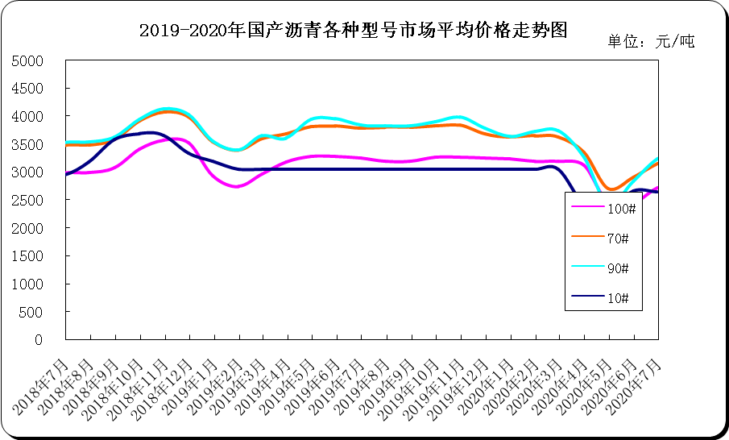

7月国内沥青市场小结
7月，国产沥青价格维持上涨趋势，涨幅在50-250元/吨。7月中上旬，南方降雨天气影响终端需求，不过部分炼厂出货跨区域，炼厂累库速度缓慢，整体库存水平维持低位，支撑价格走稳。北方地区，终端需求稳定，部分炼厂库存水平下降，利好沥青价格上涨。进入中下旬，华南以及华东部分地区降雨天气减少，终端需求缓慢回升，炼厂出货较前期有所改善，库存水平下降，支撑沥青价格上涨。北方地区，多数炼厂交付前期合同，沥青价格以稳为主，但东北地区炼厂库存水平略上升，主力炼厂加大优惠出货，市场成交重心小幅下移。进入8月，南方天气好转，终端需求有望得到释放，北方地区需求维持平稳，且整体库存水平处于低位，沥青价格有望继续走高。
西北市场：重交沥青主流成交价上涨150至3200-3300元/吨。7月，疆内疆外终端需求平稳，主力炼厂沥青库存持续下降至中位偏低水平，在华东炼厂沥青火运出厂价不断走高的带动下，克石化沥青价格月内也累积上调200元/吨。临近月末，疆内地区部分项目受疫情影响，需求略下滑，不过疆外终端需求尚可，支撑炼厂出货，主力炼厂稳价销售。
东北市场：重交沥青主流成交价上涨175至2700-2850元/吨左右。7月上旬，东北及周边地区沥青市场终端需求释放，主力炼厂出货较为顺畅，加之个别地炼沥青停产中，区内资源供应有限，支撑炼厂整体库存水平维持在低位，因此大部炼厂成交价格上调，带动市场主流成交价格走高。进入下旬，由于本地沥青市场价格较高于周边山东华北等地，导致中下游用户补货积极性转淡，炼厂新签订单稀少，与此同时，盘锦北沥沥青恢复生产，沥青资源供应增加，部分主力炼厂沥青出货清淡，库存水平攀升，为刺激下游接货，加大优惠力度出货，带动市场主流成交重心回落。进入8月，终端需求保持稳定，短期支撑沥青市场价格走稳。
华北山东市场：华北重交沥青主流成交价上涨125至2600-2700元/吨，山东重交沥青主流成交价上涨50至2600-2750元/吨。7月上旬，山东及华北地区沥青市场需求平稳，主力炼厂出货较为顺畅，因此推涨沥青价格，同时贸易商出货价也不断走高，带动市场主流成交重心上移。进入下旬，受降雨天气影响，下游需求不及前期，炼厂新签订单稀少，部分贸易商出货价格也略有松动，不过多数炼厂平稳交付前期合同，整体库存水平处于中低位，利好沥青价格走稳。进入8月，终端需求将进一步提升，不过因个别炼厂将生产沥青，资源供应增加，或将限制沥青价格的涨幅。
长三角市场：重交沥青主流成交价上涨130至2750-2870元/吨。7月华东地区降雨天气较多，终端需求有限，多数炼厂出货以船运为主，部分炼厂库存累积，不过整体库存维持在低位水平，支撑价格走稳。临近月底，长三角地区降雨天气减少，需求缓慢回升，炼厂出货有改善，库存水平略下降，利好沥青价格上涨，主力炼厂沥青价格上调80-100元/吨，带动主流成交价走高。进入8月，需求将会持续改善，炼厂库存低位，沥青价格或将延续上涨趋势。
华南西南市场：华南重交沥青主流成交价上涨110至2800-2850元/吨，西南(川渝)重交沥青主流成交价上涨250至3670-3770元/吨，西南(云贵)重交沥青主流成交价上涨250至3670-3770元/吨。7月华南地区天气逐步好转，终端需求缓慢释放，此外部分炼厂发船运、火运至其他区域，炼厂库存水平低位，利好沥青价格上涨。进入8月，终端需求持续回升，沥青价格将继续上涨。
川渝地区，中海四川炼厂月初停工，且在中下旬，洪水汛期导致重庆个别码头卸货受阻，资源供应减少，从而利好码头价上涨，临近月末，三峡停止过闸，导致到港船缩减，资源进一步收紧，当地贸易商顺势推涨沥青价格，码头价较上月末上涨200至3200元/吨左右，带动川渝地区主流成交价走高。
后市预测：截止7月30日，国内炼厂重交沥青汽运主流成交价(与6月30日相比涨跌)：西北上涨100至3200-3300，东北上涨175至2700-2850，华北上涨125至2600-2700，山东上涨50至2600-2750，长三角上涨130至2750-2870，华南上涨110至2800-2850，西南(川渝)上涨250至3670-3770，西南(云贵)上涨150至3560-3660元/吨。

